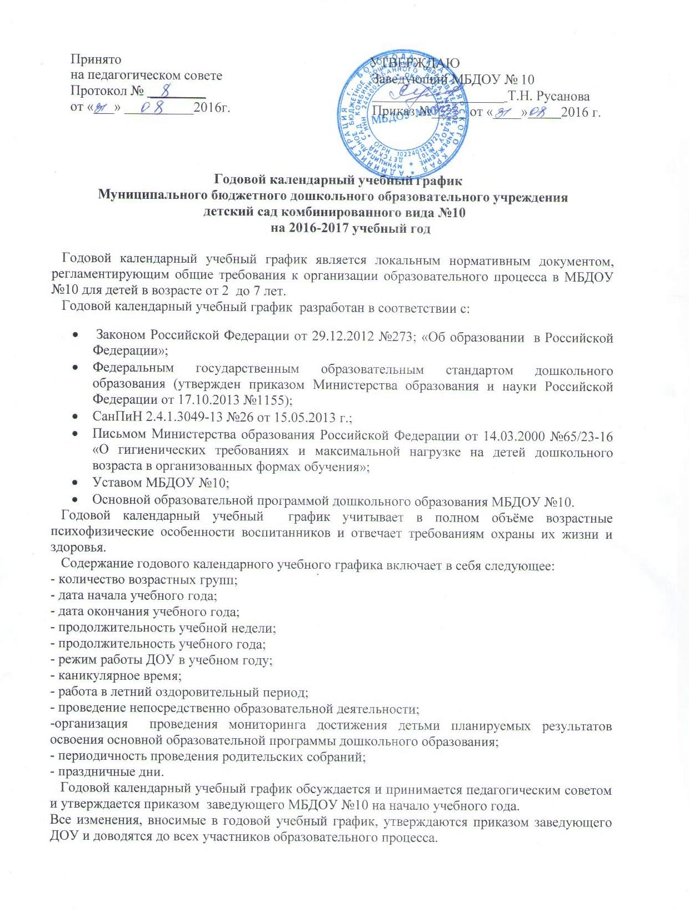
МБДОУ №10 в установленном законодательством Российской Федерации порядке несет ответственность за реализацию в полном объеме образовательных программ, в соответствии с годовым календарным учебным графиком.

Годовой календарный учебный график
МБДОУ №10
на 2016-2017 учебный год

Содержание | Возрастные группы
 | Вторая группа раннего возраста | Младшая группа | Средняя группа |  | Старшая группа |  | Подготови  тельная  группа
Количество возрастных групп | 1 | 2 | 3 |  | 2 |  | 3
Дата начала  учебного года | 1 сентября 2016 года
Дата окончания учебного года | 31 мая 2017 года
Продолжительность учебной недели | Пятидневная рабочая неделя.  Выходные дни: суббота, воскресенье и праздничные дни в соответствии с законодательством Российской Федерации
Продолжительность учебного года | 38 недель
Режим работы ДОУ в учебном году | Пятидневная рабочая неделя.  Выходные дни: суббота, воскресенье и праздничные дни в соответствии с законодательством Российской Федерации.  Продолжительность работы 12 часов ежедневно, с 7.00 до 19.00
Каникулярное время | 26 декабря 2016 - 9 января 2017
Работа в летний оздоровительный период | 01.06.2017 – 31.08.2017  Во время летнего оздоровительного периода проводится образовательная деятельность только художественно-эстетического и физкультурно-оздоровительного направлений.
Проведение непосредственно образовательной деятельности
Недельная образовательная нагрузка (кол-во занятий/кол-во мин.) | 10/  1 ч. 40 мин. | 10/  2 ч. 30 мин. |  | 10/  3 ч. 20 мин. |  | 13/  5 ч. 25 мин. |  | 14/  7 ч.
Продолжительность НОД | не более  10 мин. | не более  15 мин. |  | не более  20 мин. |  | не более  25 мин. |  | не более  30 мин.
Продолжительность перерыва между НОД | 10 мин. | 10 мин. |  | 10 мин. |  | 10 мин. |  | 10 мин.
Организация проведения мониторинга достижения детьми планируемых результатов освоения основной образовательной программы дошкольного образования | 12 .09.2015 – 03.10.2015 г.  24.04.2016 – 15.05.2016 г.  Для построения индивидуального  образовательного маршрута воспитанников
Периодичность проведения родительских собраний | 1 родительское собрание: сентябрь-октябрь  2 родительское собрание: апрель-май
Праздничные дни | Выходные: суббота, воскресенье и праздничные дни в соответствии с законодательством РФ:  4 ноября – День народного единства;  1, 2, 3, 4, 5, 6 ,8 и 9 января - Новогодние каникулы  7 января - Рождество Христово  23 февраля - День защитника Отечества  8 марта - Международный женский день  1 мая - Праздник Весны и Труда  9 мая - День Победы  12 июня - День России

